* week5 未知酸碱 评分标准

谷家桢

* 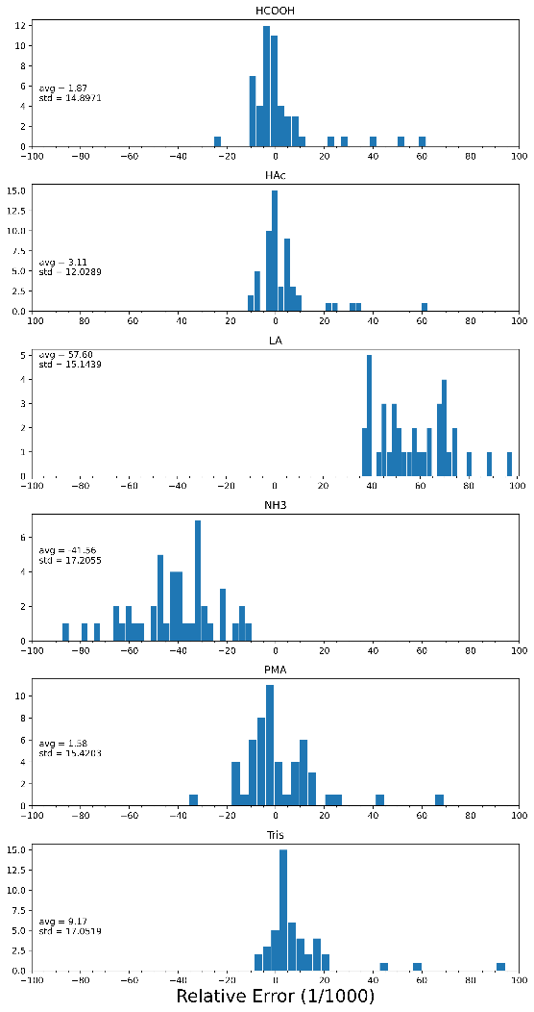实验结果

滴定误差16/20

认为乳酸和氨水是有明显系统误差的；

其余四种均认为是准的。（以下单位均为1‰）

甲酸：<2 +4, 2~4 +2, 4~10 +0, 10~20 -1, >20 -2

乙酸：<2 +4, 2~4 +2, 4~10 +0, 10~20 -1, >20 -2

乳酸：>100 -2

氨水：>100 -2

PMA：<2 +4, 2~5 +2, 5~15 +0, 15~30 -1, >30 -2

Tris：<2 +4, 2~5 +2, 5~15 +0, 15~30 -1, >30 -2

* 实验报告

课后讨论16/20

只要回答了课后问题就16

回答详细的+1

体现自己思考的+1

分析了误差结果及来源的+1

没写课后讨论的-1

明显糊弄的-1